МИНИСТЕРСТВО ОБРАЗОВАНИЯ РЕСПУБЛИКИ БЕЛАРУСЬ  
 Учреждение образования «БЕЛОРУССКИЙ ГОСУДАРСТВЕННЫЙ   
 ТЕХНОЛОГИЧЕСКИЙ УНИВЕРСИТЕТ»

Факультет Информационных технологий

Кафедра Информационных систем и технологий

Специальность 6-05-0612-01 «Программная инженерия»

**ПОЯСНИТЕЛЬНАЯ ЗАПИСКА КУРСОВОГО ПРОЕКТА**

по дисциплине «Компьютерные языки разметки»

Тема: Веб-сайт «Зоопарк»

**Исполнитель**

студент 1 курса 6 группы ______________ А. В. Сацевич

подпись, дата

**Руководитель**

старший преподаватель ______________ Е.В.Барковский

должность, учен. степень, ученое звание подпись, дата

Допущен(а) к защите __________________________________ _______________

__________________________________ _______________

_________________________________ _______________

дата, подпись

Курсовой проект защищен с оценкой

Руководитель _______________ ___________ Е. В. Барковский

подпись дата инициалы и фамилия

Задание: Разработать адаптивный веб-сайт с помощью веб-технологий

Содержание

Введение 3

1.1. Аналогичные решения 3

1.2. Техническое задание 4

1.3. Выбор средств реализации программного продукта 4

1.4. Вывод 5

2. Проектирование страниц веб-сайта 5

2.1. Выбор способа вёрстки 5

2.2. Выбор стилевого оформления 5

2.3. Выбор шрифтового оформления 7

2.4. Разработка логотипа 7

2.5. Разработка пользовательских элементов 8

2.6. Разработка спецэффектов 8

2.7. Вывод 9

3. Реализация структуры веб-сайта 9

3.1. Структура HTML-документа 9

3.2. Добавление таблиц стилей SCSS и CSS 11

3.3. Использование стандартов XML (SVG) 11

3.4. Управление элементами DOM 11

3.5. Выводы 12

4. Тестирование веб-сайта 12

4.1. Адаптивный дизайн веб-сайта 12

4.2. Кроссбраузерность веб-сайта 14

4.3. Руководство пользователя 15

4.4. Выводы 16

Приложение А Прототипы веб-страниц 18

Приложение Б Макет структуры веб-сайта 19

Приложения В Листинг НТML-документа 19

Приложение Г Листинг SCSS и CSS 23

Приложение Д Листинг XML-файлов 40

Приложение Е Листинг SVG 41

Приложение Ж Листинг JavaScript 41

# Введение

Цель курсового проекта заключается в разработке адаптивного веб-сайта. Задачей курсового проекта является проверка знаний студента по данной дисциплине. Я выбрал тему “Зоопарк”, потому что считаю, что в интернете мало сайтов на подобную тематику. Сайтом может пользоваться абсолютно любой человек, который знаком с интернетом.

1. Постановка задачи

## 1.1. Аналогичные решения

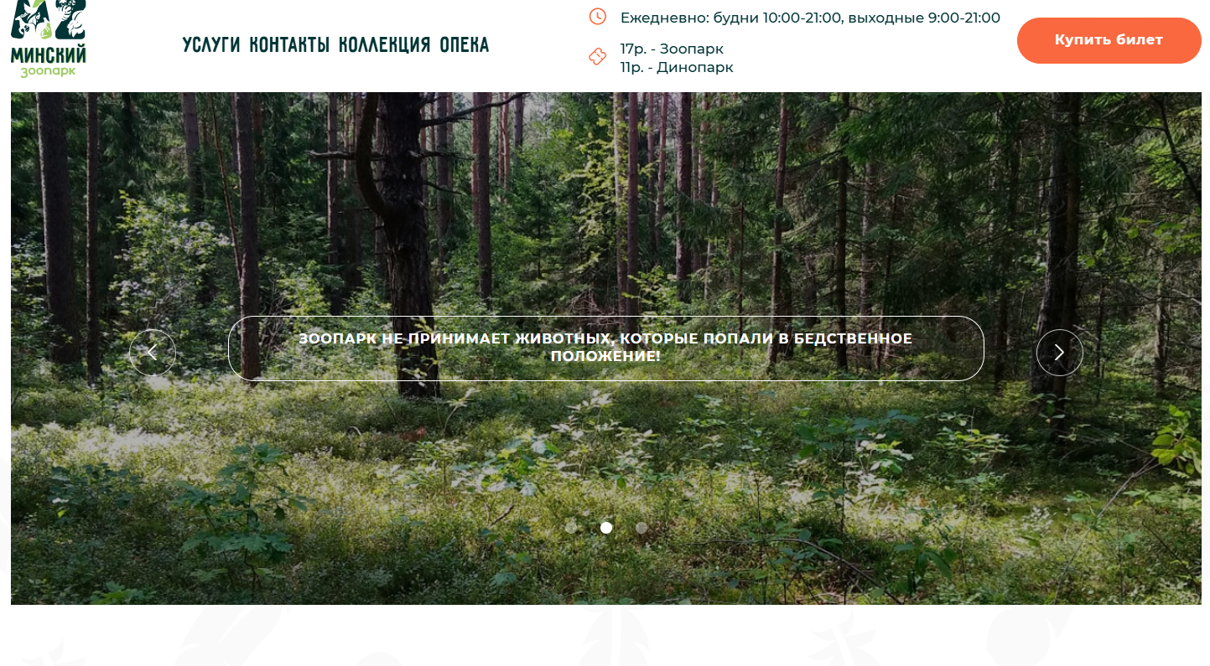

1.1 –­­­­­­ скрин веб-сайта “Минский Зоопарк”

“Минский Зоопарк” является хорошим веб-сайтом, на котором вы можете забронировать билеты, ознакомится с работниками Зоопарка, увидеть животных, а также купить билеты.

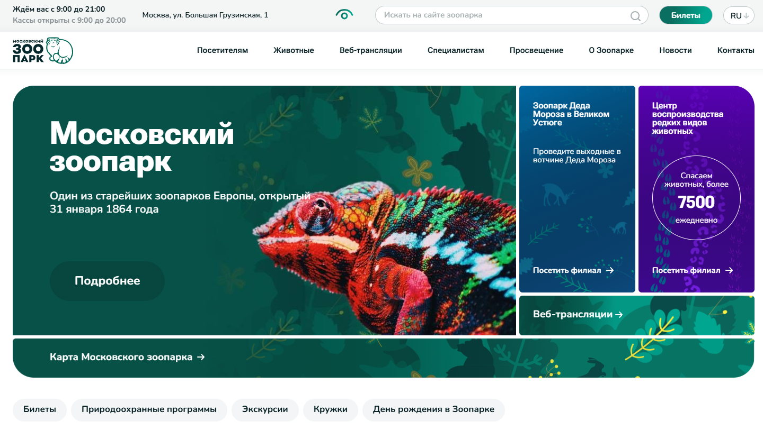

1.2 –­­­­­­ скрин веб-сайта “Московский Зоопарк”

“Московский Зоопарк” – это ещё один из отличных веб-сайтов, который поможет вам купить билеты, ознакомит с услугами Зоопарка и даст дополнительную информацию о Зоопарке (время работы, расположение на карте и т. д.).

## 1.2. Техническое задание

Разработать адаптивный сайт, который также будет работать в разных браузерах.

Веб-сайт будет содержать пять страниц: Главная страница будет содержать основную информацию о Зоопарке (О нас, новости и различные мероприятия). Страница “Услуги” будет иметь информацию об услугах. На странице “Билеты” вы сможете узнать стоимость билетов, а также скидки для определённых групп лиц. Страница “О нас” опишет работников и историю Зоопарка. Страница “Коллекция” опишет обитателей Зоопарка и продемонстрирует их фотографии.

Программный продукт должен быть адаптивным и полностью соответствовать выбранной тематике.

Сайт позволит пользователям ознакомится с данным заведением.

## 1.3. Выбор средств реализации программного продукта

Сайт будет создан с помощью веб-технологий: HTML, CSS и SCSS, XML (SVG), JavaScript, макет сайта будет разработан в Figma.

## 1.4. Вывод

В итоге получится адаптивный и кроссбраузерный веб-сайт, написанный с помощью HTML (для разметки), CSS и SCSS (для описания внешнего вида страницы), XML (SVG) (для разметки), JavaScript (для управления DOM-элементами).

# 2. Проектирование страниц веб-сайта

## 2.1. Выбор способа вёрстки

Я выбрал flexbox-вёрстку для того, чтобы мой веб-сайт был адаптивным (гибкое распределение места между элементами, гибкая расстановка, выравнивание и гибкое управление.). Благодаря flexbox-вёрстке мой сайт будет корректно работать и выглядеть как на ноутбуке, так и на телефоне.

## 2.2. Выбор стилевого оформления

Свой сайт я решил сделать минималистическим в темно-светлых тонах, для этого я использовал цвета:

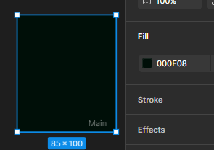

2.1 –­­­­­­ цвет фона footer и header

Данный цвет я использовал в header и footer в сочетании с

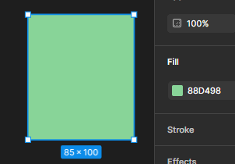

2.2 –­­­­­­ цвет текста footer и header

Вместе эти цвета хорошо сочетаются, плюс зелёные цвета ассоциируются с природой, совпадало с моей темой (“Зоопарк”).

Далее я использовал

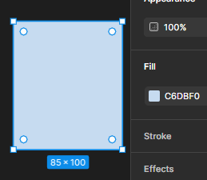

2.3 –­­­­­­ цвет текста и фона на странице

Для фона страниц, а также для текста, этот цвета лучше сочетается с моим зелёным цветом чем стандартный белый цвет, который я хотел выбрать с самого начала.

Также я использовал тёмно-зелёный для обращения внимания пользователя на важные моменты (цены, количество людей, скидки).

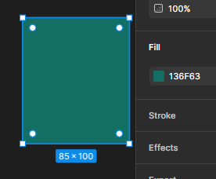

2.4 –­­­­­­ цвет текста для обращения внимания пользователя на странице

## 2.3. Выбор шрифтового оформления

Так как у меня минималистический веб-сайт я решил использовать соответствующий шрифт, а именно “Gemerald Regular”. Данный шрифт прекрасно подчёркивает мой дизайн и хорошо сочетается с выбранными цветами. Вот пример шрифта:

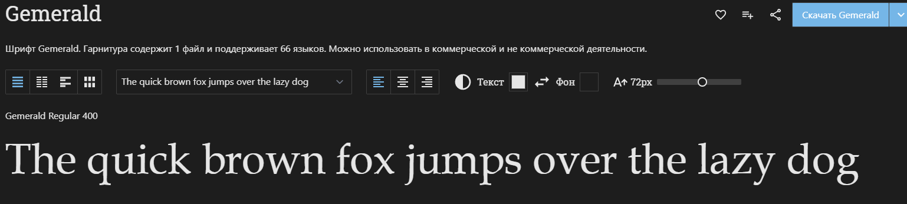

2.5 –­­­­­­ шрифт страницы

## 2.4. Разработка логотипа

Логотип я разрабатывал в svg maker, который называется Method Draw Vector Editor. Для формы логотипа я выбрал тигра, потому что, по моему мнению, тигр лучше всего подходил на эту роль, а ещё у меня уже была история основания моего Зоопарка, где ключевую роль играл тигр. Результат, который у меня получился:

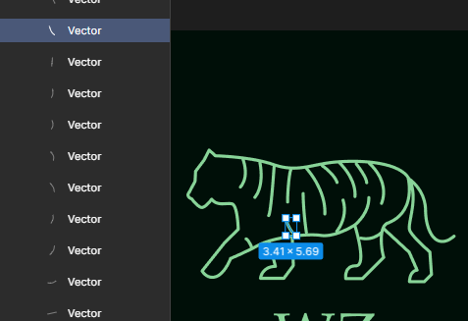

2.6 –­­­­­­ лого страницы

## 2.5. Разработка пользовательских элементов

В header и footer содержатся кнопки, которые позволяют переходить на другие страницы:

Header



2.7 –­­­­­­ header страницы

Footer

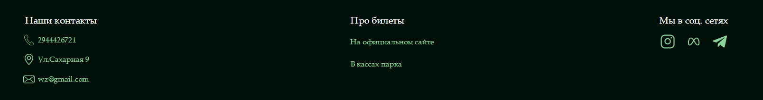

2.8 –­­­­­­ footer страницы

На странице “Коллекция” пользователь, при наведении курсора мыши на картинку животного, может ознакомится с его описанием.

## 2.6. Разработка спецэффектов

На моём веб-сайте, а именно на странице “Коллекция”, как я уже говорил выше, пользователь, при наведении курсора мыши на картинку животного, может ознакомится с его описанием. Это было сделано с помощью Javascript и XML, с помощью XML я сделал галерею животных, а Javascript помог мне создать событие (при наведении курсора мыши на картинку животного, может ознакомится с его описанием).

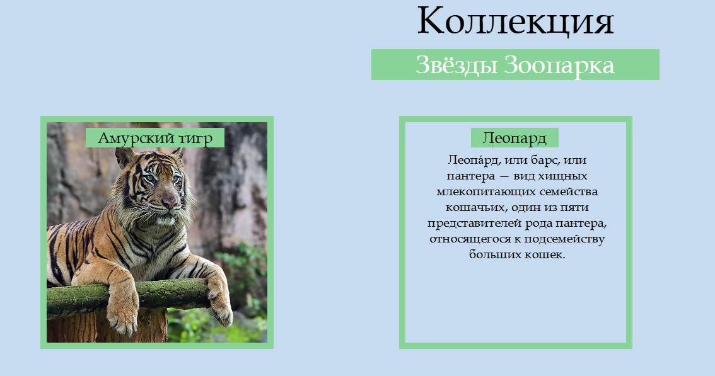

2.9 –­­­­­­ пример галереи животных

## 2.7. Вывод

Минималистический веб-сайт в тёмно-зелёных тонах со шрифтом “Gemerald Regular”. С кнопками навигации, а также с событием, позволяющим узнать больше информации о выбранном животном. Написанный с помошью flexbox- вёрстки, что добавило ему, то есть сайту адаптивности.

# 3. Реализация структуры веб-сайта

## 3.1. Структура HTML-документа

Листинг главной страницы:

Header

<header>

      <article class="navigation">

        <figure class="logo">

          <a href="index.html">

            <img src="/Assets/Images/Logo.svg" alt="logo_tiger" />

            <figcaption class="logo--text">WZ</figcaption>

          </a>

        </figure>

        <nav class="nav">

          <ul class="list">

            <li><a href="about.html" class="list--item">О нас</a></li>

            <li><a href="services.html" class="list--item">Услуги</a></li>

            <li><a href="data.html" class="list--item">Коллекция</a></li>

            <li><a href="tickets.html" class="list--item">Билеты</a></li>

          </ul>

        </nav>

        <div class="time--block">

          <img class="time--image" src="/Assets/Images/Time.svg" alt="Watch" />

          <p class="time--text">

            10:00-19:00 <br /><span class="time--text--span">Ежедневно</span>

          </p>

        </div>

      </article>

    </header>

3.1 –­­­­­­ листинг header

Main

Листинг main будет размещен в Приложении В

Footer

Листинг footer будет размещен в Приложении В

Для блоков, которые будут повторятся на других веб-страницах я использовал тег <article>, для меню использовал тег <nav> и <ul>, тег <nav> является семантическим тегом, который используется для создания меню сайта, а тег <ul>, потому что элементы тега <nav> представляют собой элементы списка. <figure> и <figcaption> для связывания картинки с её описанием. <div> для разбития страницы на блоки, <footer>, <main>, <header> - это так называемые подвал сайта, главная часть сайта и шапка сайта. <p> для текста, <a> для ссылок, <h1-6> - теги заголовков страниц. Остальные страницы содержат эти же теги.

## 3.2. Добавление таблиц стилей SCSS и CSS

Листинг SCSS и CSS главной страницы будет размещён в Приложении Г

## 3.3. Использование стандартов XML (SVG)

Листинг XML:

<?xml version="1.0" encoding="UTF-8"  ?>

<?xml-stylesheet type="text/css"   href="/css/data_xml.css" ?>

<collection >

<heading>

<collection--header>Коллекция</collection--header>

<header--subtitle>Звёзды Зоопарка</header--subtitle>

</heading>

<gallery--section_first>

<gallery--imgs--container>

<image1></image1>

<image--text1>Амурский тигр</image--text1>

</gallery--imgs--container>

<gallery--imgs--container>

<image2></image2>

<image--text2>Леопард</image--text2>

</gallery--imgs--container>

<gallery--imgs--container>

<image3></image3>

<image--text3>Гепард</image--text3>

</gallery--imgs--container>

3.2 –­­­­­­ листинг XML

Дальше код повторяется, только текст меняется

## 3.4. Управление элементами DOM

Листинг Javascript:

const x = document.querySelector("image1");

const changes = document.getElementById("text1");

x.addEventListener("mouseenter", function () {

  changes.classList.add("sen");

  x.classList.add("invis");

});

x.addEventListener("mouseleave", function () {

  changes.classList.remove("sen");

  x.classList.remove("invis");

});

3.3 –­­­­­­ листинг Javascript

Дальше всё повторяется

## 3.5. Выводы

В данном разделе вы можете ознакомится с листингом сайта, а также с моим пояснением.

# 4. Тестирование веб-сайта

## 4.1. Адаптивный дизайн веб-сайта

Пример:

Desktop-версия и Mobile-версия

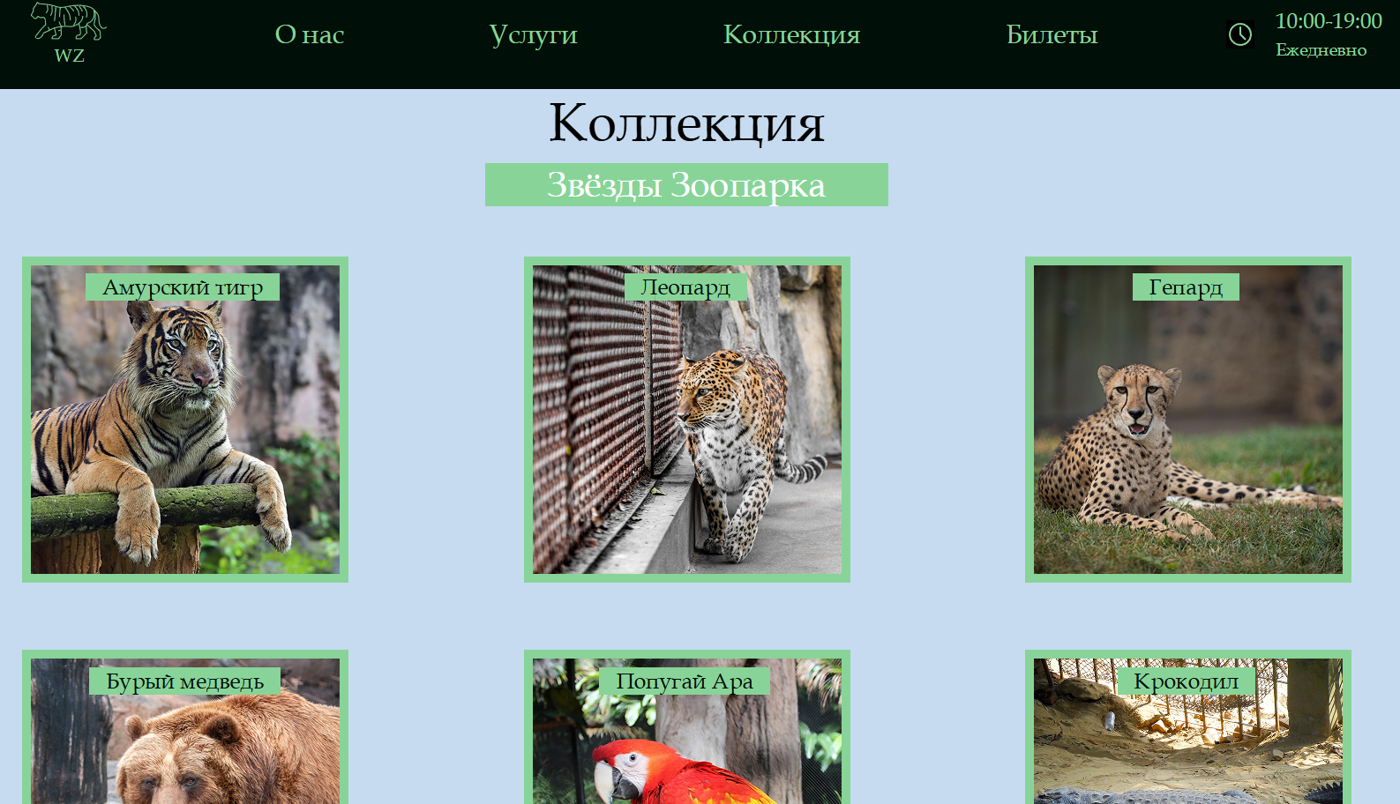

4.1 –­­­­­­ Desktop-версия

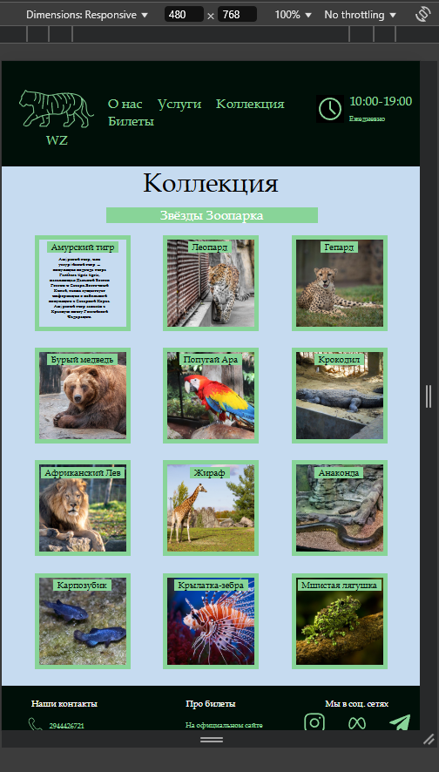

4.2 –­­­­­­ Mobile-версия

## 4.2. Кроссбраузерность веб-сайта

Microsoft Edge

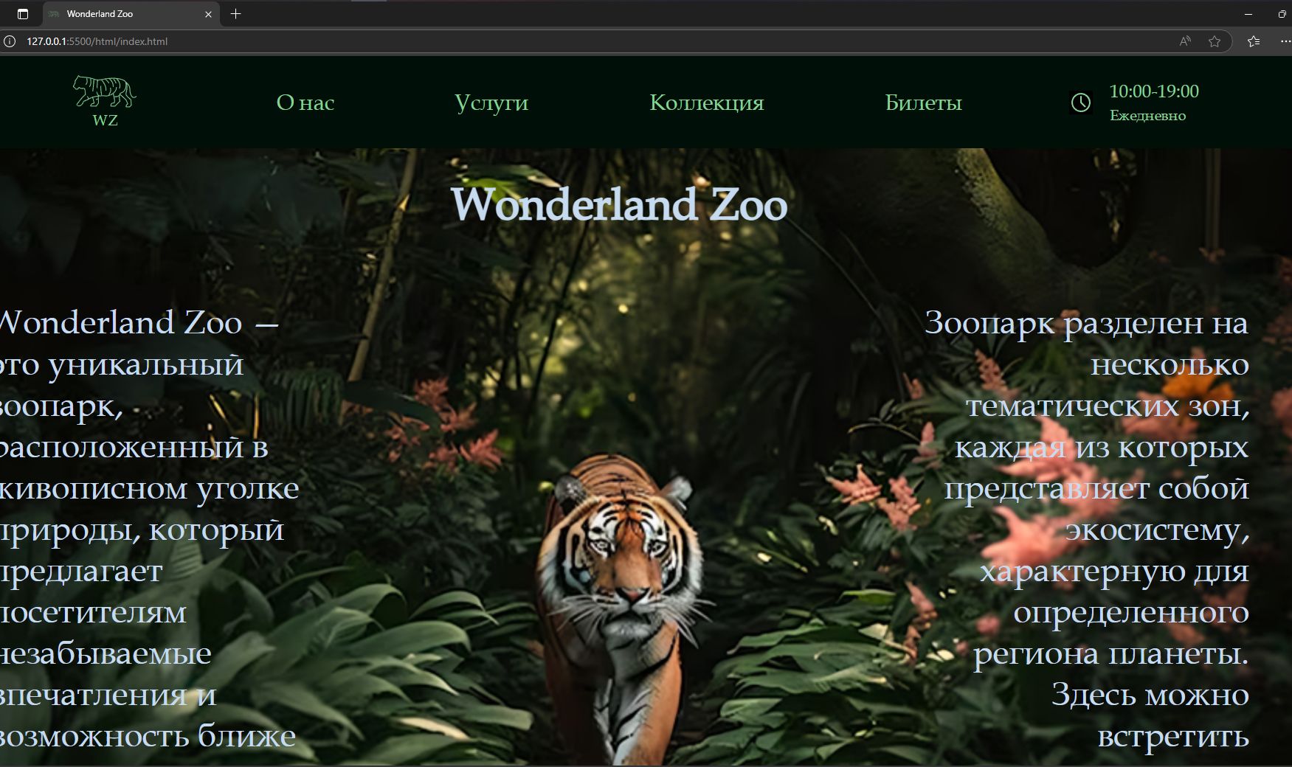

4.3 –­­­­­­ веб-сайт в Microsoft Edge

Chrome

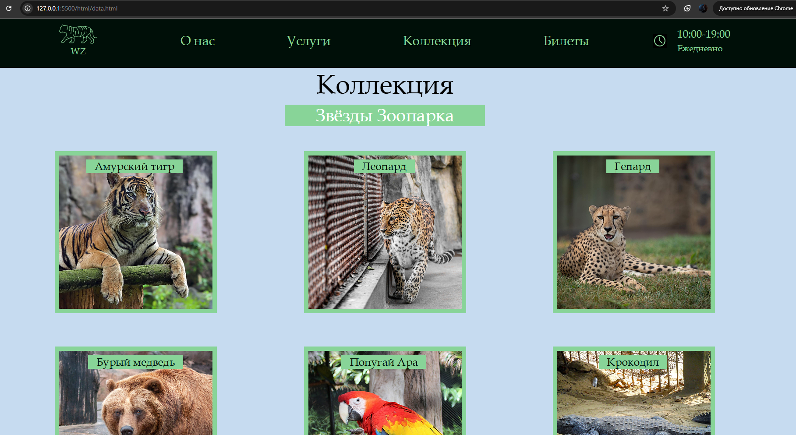

4.4 –­­­­­­ веб-сайт в Chrome

## 4.3. Руководство пользователя

Пользователь может передвигаться по веб-сайту с помощью ссылок в header и footer:

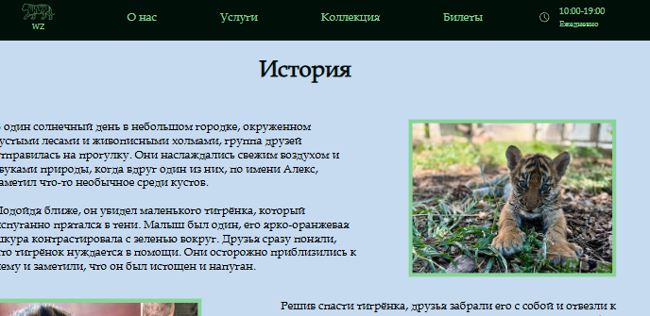

4.4 –­­­­­­ страница “О нас”

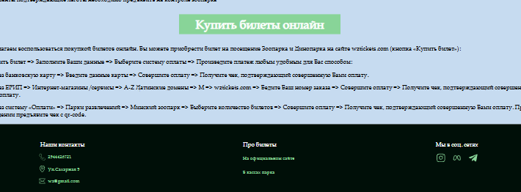

4.5 –­­­­­­ страница “Билеты”

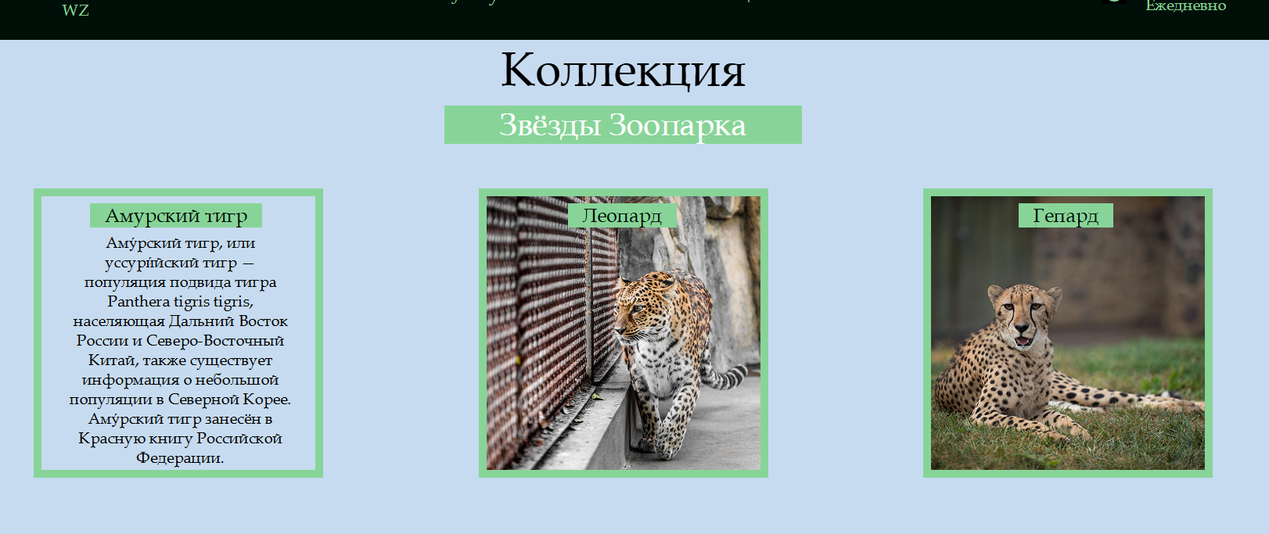

4.6 –­­­­­­ страница “Коллекция”

Узнать больше о животном при наведении на картинку

С помощью страниц “О нас”, “Услуги”, “Билеты” пользователь может узнать больше о Зоопарке, а также узнать информацию о билетах, пример:

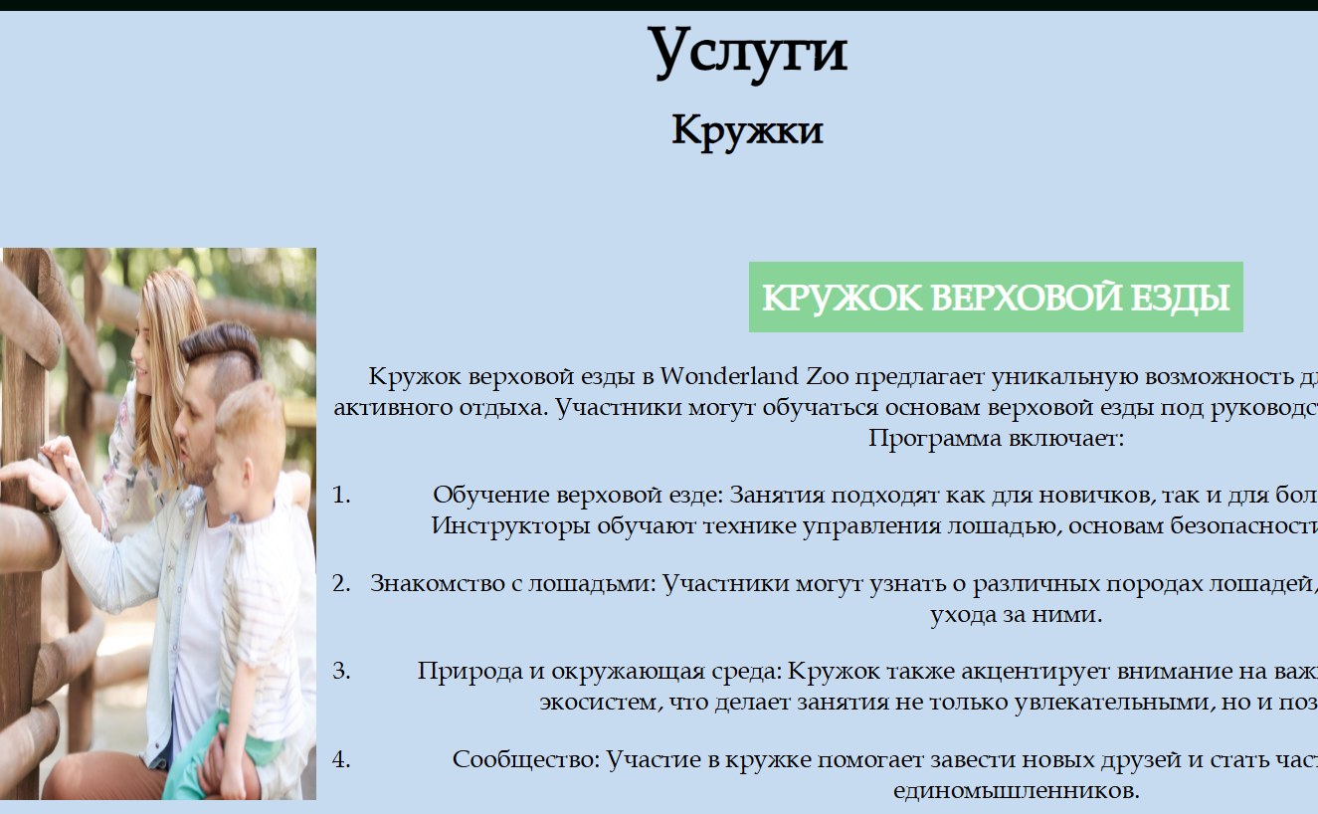

4.7 –­­­­­­ страница “Услуги”

## 4.4. Выводы

Мною был разработан дизайн, макет веб-сайта, свёрстан веб-сайт, написаны стили и события, нарисовано лого, выбран шрифт, подобраны картинки.

Список использованных источников:

MDN Web Docs(<https://developer.mozilla.org/en-US/>),

Fontshare(<https://fonts-online.ru/fonts/gemerald>),

ColorPicker(<https://imagecolorpicker.com/color-code/2596be>),

Google images( <https://images.google.com/> ),

[Практикум по КЯР](../Лабы%20по%20КЯР/Учебное%20пособие%20КЯР.pdf);

Проверка кода главной страницы с помощью Markup Validation Service

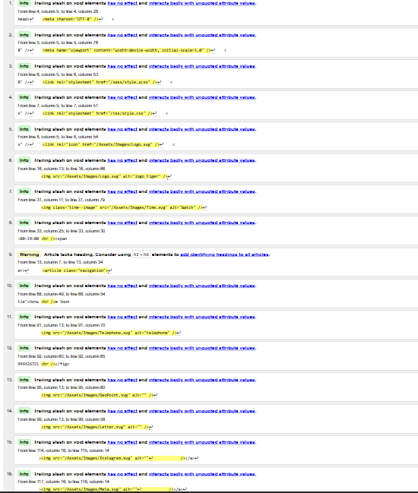

4.7 –­­ проверка index.html­­­­

# Приложение А Прототипы веб-страниц

Desktop-версия и Mobile-версия

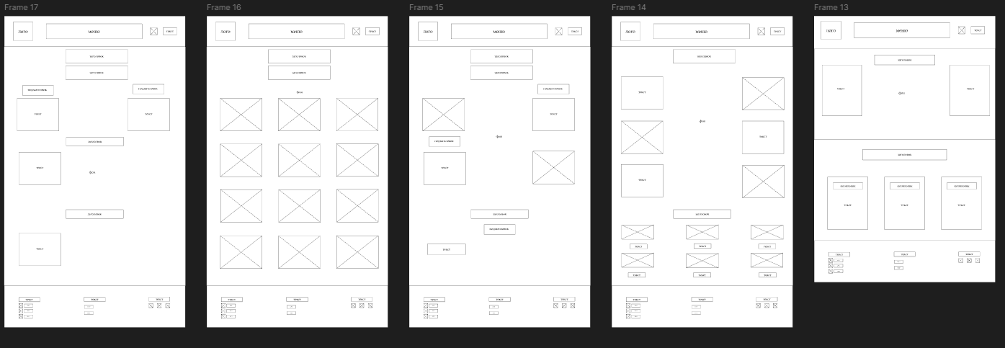

А –­­ Desktop-версия

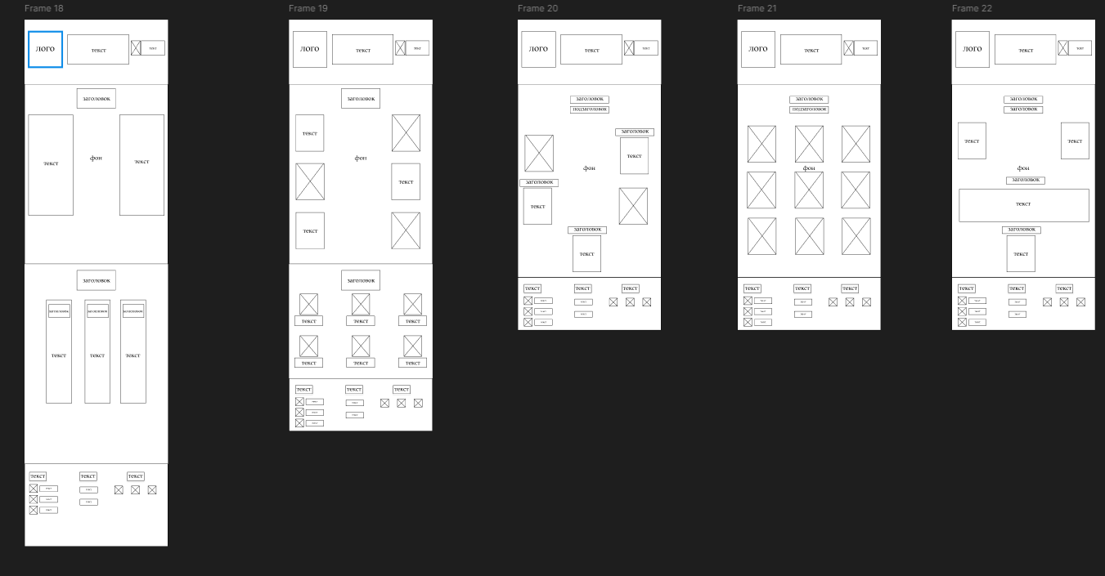

А –­­ Mobile-версия

# Приложение Б Макет структуры веб-сайта

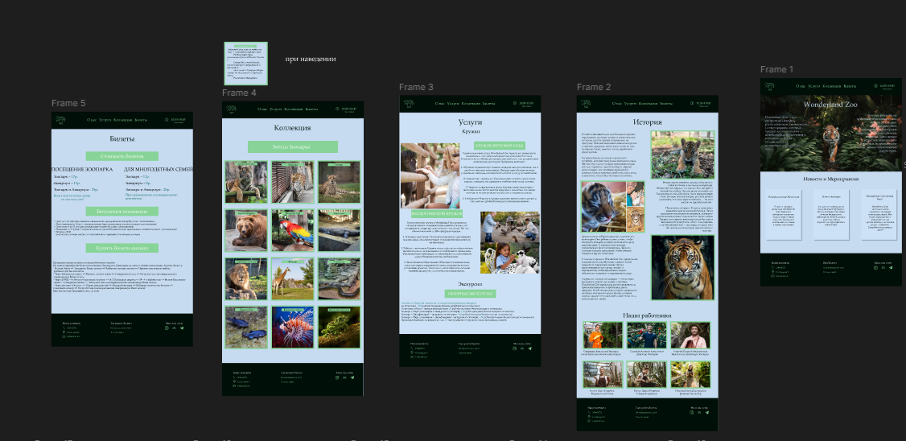

Б –­­ Desktop-версия

Mobile-версия

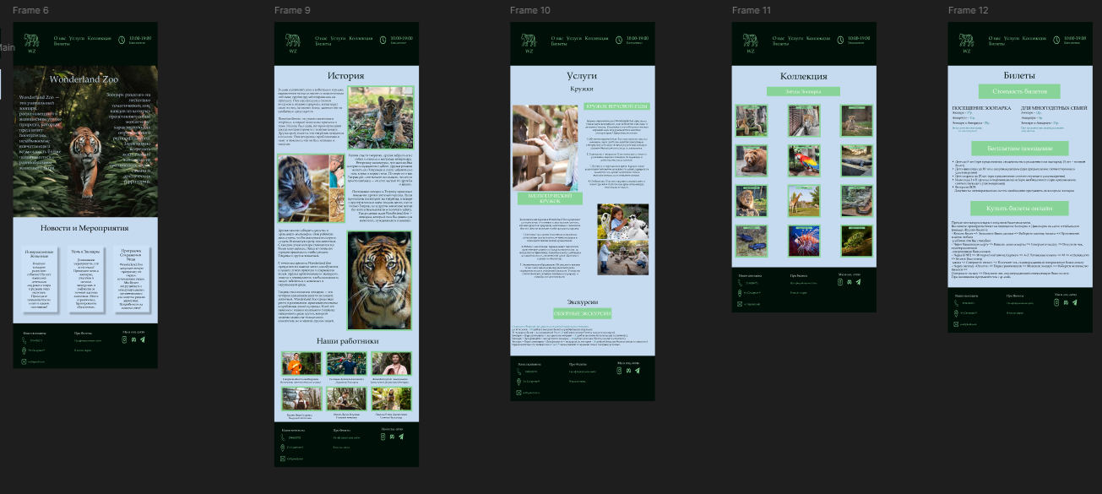

Б –­­ Mobile-версия

# Приложения В Листинг НТML-документа

<!DOCTYPE html>

<html lang="ru">

  <head>

    <meta charset="UTF-8" />

    <meta name="viewport" content="width=device-width, initial-scale=1.0" />

    <link rel="stylesheet" href="/sass/style.scss" />

    <link rel="stylesheet" href="/css/style.css" />

    <link rel="icon" href="/Assets/Images/Logo.svg" />

    <title>Wonderland Zoo</title>

  </head>

  <body>

    <header>

      <article class="navigation">

        <figure class="logo">

          <a href="index.html">

            <img src="/Assets/Images/Logo.svg" alt="logo_tiger" />

          </a>

          <figcaption>

            <a href="index.html" class="logo--text">WZ</a>

          </figcaption>

        </figure>

        <nav class="nav">

          <ul class="list">

            <li><a href="about.html" class="list--item">О нас</a></li>

            <li><a href="services.html" class="list--item">Услуги</a></li>

            <li><a href="data.html" class="list--item">Коллекция</a></li>

            <li><a href="tickets.html" class="list--item">Билеты</a></li>

          </ul>

        </nav>

        <div class="time--block">

          <img class="time--image" src="/Assets/Images/Time.svg" alt="Watch" />

          <p class="time--text">

            10:00-19:00 <br /><span class="time--text--span">Ежедневно</span>

          </p>

        </div>

      </article>

    </header>

    <main>

      <section class="main--info">

        <h1 class="main--title">Wonderland Zoo</h1>

        <div class="main--text">

          <p class="main--text--about">

            Wonderland Zoo — это уникальный зоопарк, расположенный в живописном

            уголке природы, который предлагает посетителям незабываемые

            впечатления и возможность ближе познакомиться с разнообразием

            животного мира.

          </p>

          <p class="main--text--about main--text--about2">

            Зоопарк разделен на несколько тематических зон, каждая из которых

            представляет собой экосистему, характерную для определенного региона

            планеты. Здесь можно встретить экзотических животных из тропических

            лесов.

          </p>

        </div>

      </section>

      <section class="news--block">

        <h2 class="news--title">Новости и Мероприятия</h2>

        <div class="news--block--info">

          <div class="info--block">

            <h3 class="news--block--title">Новорожденные Животные</h3>

            <p class="news--block--text">

              В нашем зоопарке радостное событие! На свет появились детеныши

              амурского тигра и редкого вида попугаев. Приходите познакомиться с

              ними в нашем питомнике!

            </p>

          </div>

          <div class="info--block">

            <h3 class="news--block--title">Ночь <br />в Зоопарке</h3>

            <p class="news--block--text2">

              Уникальное мероприятие для всей семьи! Проведите ночь в зоопарке,

              участвуя в ночных экскурсиях и наблюдая за ночной жизнью животных.

              Места ограничены, бронирование обязательно.

            </p>

          </div>

          <div class="info--block">

            <h3 class="news--block--title">Программа Сохранения Вида</h3>

            <p class="news--block--text">

              Wonderland Zoo запускает новую программу по охране исчезающих

              видов. Мы будем сотрудничать с международными организациями для

              защиты редких животных. Подробности на нашем сайте!

            </p>

          </div>

        </div>

      </section>

    </main>

    <footer>

      <article class="footer--content">

        <div class="content--item">

          <p class="item--header">Наши контакты</p>

          <figure class="item--img-text">

            <img src="/Assets/Images/Telephone.svg" alt="telephone" />

            <figcaption class="item--img--text">2944426721 <br /></figcaption>

          </figure>

          <figure class="item--img-text">

            <img src="/Assets/Images/GeoPoint.svg" alt="" />

            <figcaption class="item--img--text">Ул.Сахарная 9</figcaption>

          </figure>

          <figure class="item--img-text">

            <img src="/Assets/Images/Letter.svg" alt="" />

            <figcaption class="item--img--text">wz@gmail.com</figcaption>

          </figure>

        </div>

        <div class="content--item">

          <p class="item--header">Про билеты</p>

          <div class="item--tickets--info">

            <a class="item--link" href="tickets.html">На официальном сайте</a>

            <p class="tickets--text">В кассах парка</p>

          </div>

        </div>

        <div class="content--item">

          <p class="item--header">Мы в соц. сетях</p>

          <div class="item--social-net">

            <a href="https://www.instagram.com/minsk_zoo_official"

              ><img src="/Assets/Images/Instagram.svg" alt=""

            /></a>

            <a href="https://www.facebook.com/Minskzoo"

              ><img src="/Assets/Images/Meta.svg" alt=""

            /></a>

            <a href="https://vk.com/minskzooby"

              ><img src="/Assets/Images/Telegram.svg" alt=""

            /></a>

          </div>

        </div>

      </article>

    </footer>

  </body>

</html>

В –­­ листинг HTML

# Приложение Г Листинг SCSS и CSS

@font-face {

  font-family: "Gemerald Regular";

  font-style: normal;

  font-weight: normal;

  src: local("Gemerald Regular"),

    url("/Assets/Fonts/gemerald-webfont/Gemerald.woff") format("woff");

}

* {

  margin: 0;

  padding: 0;

}

body {

  width: 100%;

  font-family: "Gemerald Regular";

}

ul {

  list-style: none;

  display: inline-flex;

}

a {

  text-decoration: none;

  color: #fff;

}

header {

  background-color: #000f08;

  width: 100%;

  height: 125px;

  align-items: center;

  justify-content: space-between;

  display: flex;

  .navigation {

    display: inline-flex;

    width: 98%;

    padding-left: 1%;

    padding-right: 1%;

    .logo {

      display: flex;

      flex-direction: column;

      align-items: center;

      flex-basis: 25%;

      .logo--text {

        font-size: 20px;

        color: #88d498;

        text-align: center;

      }

      @media (min-width: 480px) and (max-width: 768px) {

        .logo--text {

          font-size: 15px;

        }

      }

    }

    @media (min-width: 480px) and (max-width: 768px) {

      .logo {

        width: 112px;

        height: 50px;

        padding-top: 20px;

        padding-bottom: 22px;

      }

    }

    .nav {

      flex-basis: 50%;

      display: flex;

      align-items: center;

      justify-content: space-between;

      .list {

        display: inline-flex;

        flex-wrap: wrap;

        justify-content: space-between;

        width: 100%;

        .list--item {

          display: flex;

          font-size: 30px;

          color: #88d498;

        }

        @media (min-width: 480px) and (max-width: 768px) {

          .list--item {

            font-size: 15px;

          }

        }

      }

      @media (min-width: 480px) and (max-width: 768px) {

        .list {

          gap: 2px;

          flex-wrap: wrap;

          width: 202px;

        }

      }

    }

    .time--block {

      display: flex;

      justify-content: center;

      align-items: center;

      flex-basis: 25%;

      .time--text {

        color: #88d498;

        font-size: 25px;

        padding-left: 5%;

        .time--text--span {

          font-size: 20px;

        }

      }

    }

    @media (min-width: 480px) and (max-width: 768px) {

      .time--block {

        width: 111px;

        height: 32px;

        padding-top: 26px;

        .time--text {

          font-size: 15px;

          .time--text--span {

            font-size: 8px;

          }

        }

      }

      .time--image {

        height: 32px;

        width: 25px;

      }

    }

  }

}

main {

  width: 100%;

  .main--info {

    background-image: url(/Assets/Images/main_image.png);

    background-size: 100%;

    background-repeat: no-repeat;

  }

}

.main--title {

  text-align: center;

  color: #c6dbf0;

  font-size: 60px;

  padding-top: 2%;

  padding-bottom: 5%;

}

@media (min-width: 480px) and (max-width: 768px) {

  .main--title {

    font-size: 30px;

    padding-bottom: 0%;

  }

}

.main--info {

  height: 1000px;

}

@media (min-width: 480px) and (max-width: 768px) {

  .main--info {

    height: 216px;

  }

}

.main--text {

  display: flex;

  justify-content: space-between;

  .main--text--about {

    padding-left: 5%;

    padding-right: 5%;

    color: #c6dbf0;

    font-size: 45px;

    flex-basis: 25%;

    display: flex;

    flex-wrap: wrap;

  }

  .main--text--about2 {

    text-align: right;

  }

  @media (min-width: 480px) and (max-width: 768px) {

    .main--text--about,

    .main--text--about2 {

      font-size: 15px;

      flex-basis: 40%;

    }

  }

}

.news--block {

  width: 100%;

  height: 691px;

  background-color: #c6dbf0;

  .news--title {

    font-size: 50px;

    text-align: center;

    padding-top: 3%;

    color: #000f08;

  }

  @media (min-width: 480px) and (max-width: 768px) {

    .news--title {

      font-size: 25px;

    }

  }

  .news--block--info {

    padding-top: 2%;

    display: flex;

    justify-content: space-around;

    flex-wrap: wrap;

    .info--block {

      flex-basis: 25%;

      height: 430px;

      background-color: #c6dbf0;

      box-shadow: 4px 2px 6px 0 #000000;

      .news--block--title {

        padding-top: 5%;

        font-size: 30px;

        text-align: center;

      }

      @media (min-width: 480px) and (max-width: 768px) {

        .news--block--title {

          font-size: 12px;

        }

      }

      .news--block--text2 {

        padding: 7%;

        font-size: 25px;

        text-align: center;

        vertical-align: middle;

      }

      @media (min-width: 480px) and (max-width: 768px) {

        .news--block--text2 {

          font-size: 10px;

          padding: 12%;

        }

      }

      .news--block--text {

        padding: 15%;

        font-size: 25px;

        text-align: center;

        vertical-align: middle;

      }

      @media (min-width: 480px) and (max-width: 768px) {

        .news--block--text {

          font-size: 10px;

          padding: 12%;

        }

      }

    }

    @media (min-width: 480px) and (max-width: 768px) {

      .info--block {

        height: 222px;

        width: 120px;

      }

    }

  }

}

@media (min-width: 480px) and (max-width: 768px) {

  .news--block {

    height: 304px;

  }

}

footer {

  width: 100%;

  height: 280px;

  background-color: #000f08;

  .footer--content {

    display: flex;

    justify-content: space-between;

    flex-wrap: wrap;

    .content--item {

      flex-basis: 30%;

      padding-top: 3%;

      justify-content: center;

      .item--header {

        font-size: 20px;

        color: #fff;

        text-align: center;

      }

      @media (min-width: 480px) and (max-width: 768px) {

        .item--header {

          font-size: 10px;

        }

      }

      .item--img-text {

        display: flex;

        align-items: center;

        padding-top: 3%;

        margin-left: 36%;

        .item--img--text {

          color: #88d498;

          padding-left: 2%;

        }

        @media (min-width: 480px) and (max-width: 768px) {

          .item--img--text {

            font-size: 8px;

          }

        }

      }

      @media (min-width: 480px) and (max-width: 768px) {

        .item--img-text {

          width: 62px;

          height: 24px;

          margin-left: 20%;

          padding-top: 5%;

          gap: 5px;

        }

        .item--img-text img {

          width: 62px;

          height: 20px;

        }

      }

    }

    .item--tickets--info {

      align-items: center;

      padding-top: 4%;

      margin-left: 40%;

      .item--link {

        color: #88d498;

        font-size: 16px;

      }

      @media (min-width: 480px) and (max-width: 768px) {

        .item--link {

          font-size: 8px;

        }

      }

      .tickets--text {

        color: #88d498;

        padding-top: 8%;

        font-size: 16px;

      }

      @media (min-width: 480px) and (max-width: 768px) {

        .tickets--text {

          font-size: 8px;

        }

      }

    }

    @media (min-width: 480px) and (max-width: 768px) {

      .item--tickets--info {

        margin-left: 30%;

      }

    }

    .item--social-net {

      justify-content: center;

      padding-top: 3%;

      display: flex;

      gap: 25px;

    }

    @media (min-width: 480px) and (max-width: 768px) {

      .item--social-net img {

        height: 24px;

        width: 24px;

      }

    }

  }

}

@media (min-width: 480px) and (max-width: 768px) {

  footer {

    height: 150px;

  }

}

Г –­­ листинг SCSS

@font-face {

  font-family: "Gemerald Regular";

  font-style: normal;

  font-weight: normal;

  src: local("Gemerald Regular"), url("/Assets/Fonts/gemerald-webfont/Gemerald.woff") format("woff");

}

* {

  margin: 0;

  padding: 0;

}

body {

  width: 100%;

  font-family: "Gemerald Regular";

}

ul {

  list-style: none;

  display: inline-flex;

}

a {

  text-decoration: none;

  color: #fff;

}

header {

  background-color: #000f08;

  width: 100%;

  height: 125px;

  align-items: center;

  justify-content: space-between;

  display: flex;

}

header .navigation {

  display: inline-flex;

  width: 98%;

  padding-left: 1%;

  padding-right: 1%;

}

header .navigation .logo {

  display: flex;

  flex-direction: column;

  align-items: center;

  flex-basis: 25%;

}

header .navigation .logo .logo--text {

  font-size: 20px;

  color: #88d498;

  text-align: center;

}

@media (min-width: 480px) and (max-width: 768px) {

  header .navigation .logo .logo--text {

    font-size: 15px;

  }

}

@media (min-width: 480px) and (max-width: 768px) {

  header .navigation .logo {

    width: 112px;

    height: 50px;

    padding-top: 20px;

    padding-bottom: 22px;

  }

}

header .navigation .nav {

  flex-basis: 50%;

  display: flex;

  align-items: center;

  justify-content: space-between;

}

header .navigation .nav .list {

  display: inline-flex;

  flex-wrap: wrap;

  justify-content: space-between;

  width: 100%;

}

header .navigation .nav .list .list--item {

  display: flex;

  font-size: 30px;

  color: #88d498;

}

@media (min-width: 480px) and (max-width: 768px) {

  header .navigation .nav .list .list--item {

    font-size: 15px;

  }

}

@media (min-width: 480px) and (max-width: 768px) {

  header .navigation .nav .list {

    gap: 2px;

    flex-wrap: wrap;

    width: 202px;

  }

}

header .navigation .time--block {

  display: flex;

  justify-content: center;

  align-items: center;

  flex-basis: 25%;

}

header .navigation .time--block .time--text {

  color: #88d498;

  font-size: 25px;

  padding-left: 5%;

}

header .navigation .time--block .time--text .time--text--span {

  font-size: 20px;

}

@media (min-width: 480px) and (max-width: 768px) {

  header .navigation .time--block {

    width: 111px;

    height: 32px;

    padding-top: 26px;

  }

  header .navigation .time--block .time--text {

    font-size: 15px;

  }

  header .navigation .time--block .time--text .time--text--span {

    font-size: 8px;

  }

  header .navigation .time--image {

    height: 32px;

    width: 25px;

  }

}

main {

  width: 100%;

}

main .main--info {

  background-image: url(/Assets/Images/main_image.png);

  background-size: 100%;

  background-repeat: no-repeat;

}

.main--title {

  text-align: center;

  color: #c6dbf0;

  font-size: 60px;

  padding-top: 2%;

  padding-bottom: 5%;

}

@media (min-width: 480px) and (max-width: 768px) {

  .main--title {

    font-size: 30px;

    padding-bottom: 0%;

  }

}

.main--info {

  height: 1000px;

}

@media (min-width: 480px) and (max-width: 768px) {

  .main--info {

    height: 216px;

  }

}

.main--text {

  display: flex;

  justify-content: space-between;

}

.main--text .main--text--about {

  padding-left: 5%;

  padding-right: 5%;

  color: #c6dbf0;

  font-size: 45px;

  flex-basis: 25%;

  display: flex;

  flex-wrap: wrap;

}

.main--text .main--text--about2 {

  text-align: right;

}

@media (min-width: 480px) and (max-width: 768px) {

  .main--text .main--text--about,

  .main--text .main--text--about2 {

    font-size: 15px;

    flex-basis: 40%;

  }

}

.news--block {

  width: 100%;

  height: 691px;

  background-color: #c6dbf0;

}

.news--block .news--title {

  font-size: 50px;

  text-align: center;

  padding-top: 3%;

  color: #000f08;

}

@media (min-width: 480px) and (max-width: 768px) {

  .news--block .news--title {

    font-size: 25px;

  }

}

.news--block .news--block--info {

  padding-top: 2%;

  display: flex;

  justify-content: space-around;

  flex-wrap: wrap;

}

.news--block .news--block--info .info--block {

  flex-basis: 25%;

  height: 430px;

  background-color: #c6dbf0;

  box-shadow: 4px 2px 6px 0 #000000;

}

.news--block .news--block--info .info--block .news--block--title {

  padding-top: 5%;

  font-size: 30px;

  text-align: center;

}

@media (min-width: 480px) and (max-width: 768px) {

  .news--block .news--block--info .info--block .news--block--title {

    font-size: 12px;

  }

}

.news--block .news--block--info .info--block .news--block--text2 {

  padding: 7%;

  font-size: 25px;

  text-align: center;

  vertical-align: middle;

}

@media (min-width: 480px) and (max-width: 768px) {

  .news--block .news--block--info .info--block .news--block--text2 {

    font-size: 10px;

    padding: 12%;

  }

}

.news--block .news--block--info .info--block .news--block--text {

  padding: 15%;

  font-size: 25px;

  text-align: center;

  vertical-align: middle;

}

@media (min-width: 480px) and (max-width: 768px) {

  .news--block .news--block--info .info--block .news--block--text {

    font-size: 10px;

    padding: 12%;

  }

}

@media (min-width: 480px) and (max-width: 768px) {

  .news--block .news--block--info .info--block {

    height: 222px;

    width: 120px;

  }

}

@media (min-width: 480px) and (max-width: 768px) {

  .news--block {

    height: 304px;

  }

}

footer {

  width: 100%;

  height: 280px;

  background-color: #000f08;

}

footer .footer--content {

  display: flex;

  justify-content: space-between;

  flex-wrap: wrap;

}

footer .footer--content .content--item {

  flex-basis: 30%;

  padding-top: 3%;

  justify-content: center;

}

footer .footer--content .content--item .item--header {

  font-size: 20px;

  color: #fff;

  text-align: center;

}

@media (min-width: 480px) and (max-width: 768px) {

  footer .footer--content .content--item .item--header {

    font-size: 10px;

  }

}

footer .footer--content .content--item .item--img-text {

  display: flex;

  align-items: center;

  padding-top: 3%;

  margin-left: 36%;

}

footer .footer--content .content--item .item--img-text .item--img--text {

  color: #88d498;

  padding-left: 2%;

}

@media (min-width: 480px) and (max-width: 768px) {

  footer .footer--content .content--item .item--img-text .item--img--text {

    font-size: 8px;

  }

}

@media (min-width: 480px) and (max-width: 768px) {

  footer .footer--content .content--item .item--img-text {

    width: 62px;

    height: 24px;

    margin-left: 20%;

    padding-top: 5%;

    gap: 5px;

  }

  footer .footer--content .content--item .item--img-text img {

    width: 62px;

    height: 20px;

  }

}

footer .footer--content .item--tickets--info {

  align-items: center;

  padding-top: 4%;

  margin-left: 40%;

}

footer .footer--content .item--tickets--info .item--link {

  color: #88d498;

  font-size: 16px;

}

@media (min-width: 480px) and (max-width: 768px) {

  footer .footer--content .item--tickets--info .item--link {

    font-size: 8px;

  }

}

footer .footer--content .item--tickets--info .tickets--text {

  color: #88d498;

  padding-top: 8%;

  font-size: 16px;

}

@media (min-width: 480px) and (max-width: 768px) {

  footer .footer--content .item--tickets--info .tickets--text {

    font-size: 8px;

  }

}

@media (min-width: 480px) and (max-width: 768px) {

  footer .footer--content .item--tickets--info {

    margin-left: 30%;

  }

}

footer .footer--content .item--social-net {

  justify-content: center;

  padding-top: 3%;

  display: flex;

  gap: 25px;

}

@media (min-width: 480px) and (max-width: 768px) {

  footer .footer--content .item--social-net img {

    height: 24px;

    width: 24px;

  }

}

@media (min-width: 480px) and (max-width: 768px) {

  footer {

    height: 150px;

  }

}*/*# sourceMappingURL=style.css.map */*

Г –­­ листинг CSS

# Приложение Д Листинг XML-файлов

<?xml version="1.0" encoding="UTF-8"  ?>

<?xml-stylesheet type="text/css"   href="/css/data_xml.css" ?>

<collection >

<heading>

<collection--header>Коллекция</collection--header>

<header--subtitle>Звёзды Зоопарка</header--subtitle>

</heading>

<gallery--section_first>

<gallery--imgs--container>

<image1></image1>

<image--text1>Амурский тигр</image--text1>

</gallery--imgs--container>

<gallery--imgs--container>

<image2></image2>

<image--text2>Леопард</image--text2>

</gallery--imgs--container>

<gallery--imgs--container>

<image3></image3>

<image--text3>Гепард</image--text3>

</gallery--imgs--container>

</gallery--section_first>

<gallery--section_second>

<gallery--imgs--container>

<image4></image4>

<image--text4>Бурый медведь</image--text4>

</gallery--imgs--container>

<gallery--imgs--container>

<image5></image5>

<image--text5>Попугай Ара</image--text5>

</gallery--imgs--container>

<gallery--imgs--container>

<image6></image6>

<image--text6>Крокодил</image--text6>

</gallery--imgs--container>

</gallery--section_second>

<gallery--section_third>

<gallery--imgs--container>

<image7></image7>

<image--text7>Африканский Лев</image--text7>

</gallery--imgs--container>

<gallery--imgs--container>

<image8></image8>

<image--text8>Жираф</image--text8>

</gallery--imgs--container>

<gallery--imgs--container>

<image9></image9>

<image--text9>Анаконда</image--text9>

</gallery--imgs--container>

</gallery--section_third>

<gallery--section_fourth>

<gallery--imgs--container>

<image10></image10>

<image--text10>Карпозубик</image--text10>

</gallery--imgs--container>

<gallery--imgs--container>

<image11></image11>

<image--text11>Крылатка-зебра</image--text11>

</gallery--imgs--container>

<gallery--imgs--container>

<image12></image12>

<image--text12>Мшистая лягушка</image--text12>

</gallery--imgs--container>

</gallery--section_fourth>

</collection>

Д –­­ листинг XML

# Приложение Е Листинг SVG

SVG картинки загружены с помощью тега <img>.

# Приложение Ж Листинг JavaScript

const x = document.querySelector("image1");

const changes = document.getElementById("text1");

x.addEventListener("mouseenter", function () {

  changes.classList.add("sen");

  x.classList.add("invis");

});

x.addEventListener("mouseleave", function () {

  changes.classList.remove("sen");

  x.classList.remove("invis");

});

const x2 = document.querySelector("image2");

const changes2 = document.getElementById("text2");

x2.addEventListener("mouseenter", function () {

  changes2.classList.add("sen");

  x2.classList.add("invis");

});

x2.addEventListener("mouseleave", function () {

  changes2.classList.remove("sen");

  x2.classList.remove("invis");

});

const x3 = document.querySelector("image3");

const changes3 = document.getElementById("text3");

x3.addEventListener("mouseenter", function () {

  changes3.classList.add("sen");

  x3.classList.add("invis");

});

x3.addEventListener("mouseleave", function () {

  changes3.classList.remove("sen");

  x3.classList.remove("invis");

});

const x4 = document.querySelector("image4");

const changes4 = document.getElementById("text4");

x4.addEventListener("mouseenter", function () {

  changes4.classList.add("sen");

  x4.classList.add("invis");

});

x4.addEventListener("mouseleave", function () {

  changes4.classList.remove("sen");

  x4.classList.remove("invis");

});

const x5 = document.querySelector("image5");

const changes5 = document.getElementById("text5");

x5.addEventListener("mouseenter", function () {

  changes5.classList.add("sen");

  x5.classList.add("invis");

});

x5.addEventListener("mouseleave", function () {

  changes5.classList.remove("sen");

  x5.classList.remove("invis");

});

const x6 = document.querySelector("image6");

const changes6 = document.getElementById("text6");

x6.addEventListener("mouseenter", function () {

  changes6.classList.add("sen");

  x6.classList.add("invis");

});

x6.addEventListener("mouseleave", function () {

  changes6.classList.remove("sen");

  x6.classList.remove("invis");

});

const x7 = document.querySelector("image7");

const changes7 = document.getElementById("text7");

x7.addEventListener("mouseenter", function () {

  changes7.classList.add("sen");

  x7.classList.add("invis");

});

x7.addEventListener("mouseleave", function () {

  changes7.classList.remove("sen");

  x7.classList.remove("invis");

});

const x8 = document.querySelector("image8");

const changes8 = document.getElementById("text8");

x8.addEventListener("mouseenter", function () {

  changes8.classList.add("sen");

  x8.classList.add("invis");

});

x8.addEventListener("mouseleave", function () {

  changes8.classList.remove("sen");

  x8.classList.remove("invis");

});

const x9 = document.querySelector("image9");

const changes9 = document.getElementById("text9");

x9.addEventListener("mouseenter", function () {

  changes9.classList.add("sen");

  x9.classList.add("invis");

});

x9.addEventListener("mouseleave", function () {

  changes9.classList.remove("sen");

  x9.classList.remove("invis");

});

const x10 = document.querySelector("image10");

const changes10 = document.getElementById("text10");

x10.addEventListener("mouseenter", function () {

  changes10.classList.add("sen");

  x10.classList.add("invis");

});

x10.addEventListener("mouseleave", function () {

  changes10.classList.remove("sen");

  x10.classList.remove("invis");

});

const x11 = document.querySelector("image11");

const changes11 = document.getElementById("text11");

x11.addEventListener("mouseenter", function () {

  changes11.classList.add("sen");

  x11.classList.add("invis");

});

x11.addEventListener("mouseleave", function () {

  changes11.classList.remove("sen");

  x11.classList.remove("invis");

});

const x12 = document.querySelector("image12");

const changes12 = document.getElementById("text12");

x12.addEventListener("mouseenter", function () {

  changes12.classList.add("sen");

  x12.classList.add("invis");

});

x12.addEventListener("mouseleave", function () {

  changes12.classList.remove("sen");

  x12.classList.remove("invis");

});

Ж –­­ листинг Javascript